建筑可再生能源利用报告书
公共建筑

工程名称 | 绿意童境·未来幼儿园的自然呼吸
工程地点 | 北京-北京
设计编号 | YBA80052
建设单位
设计单位 | 北京联合大学
设 计 人
审 核 人
审 定 人
设计日期 | 2025年12月30日


采用软件 | 建筑碳排放CEEB2024
软件版本 | 20240430(SP1)
研发单位 | 北京绿建软件股份有限公司
正版授权码 | T15770547258
目 录

1 建筑概况 3
2 标准依据 3
3 软件介绍 3
4 气象数据 4
4.1 逐日干球温度表 4
4.2 逐月辐照量表 4
4.3 峰值工况 4
5 太阳能资源 5
6 建筑大样 6
7 围护结构概况 9
8 房间类型 10
8.1 房间参数表 10
9 暖通空调系统 10
9.1 系统类型 10
9.1.1 系统分区 10
9.1.2 热回收参数 10
9.2 制冷系统 10
9.2.1 默认冷源 10
9.3 供暖系统 11
9.3.1 默认热源 11
9.4 空调风机 12
9.4.1 独立新排风 12
9.4.2 风机盘管 12
10 照明 12
11 光伏发电 13
12 可再生能源利用 13
12.1 热泵空调 13
12.1.1 计算说明 13
12.1.2 地源/空气源利用 14
12.2 生活热水 14
12.2.1 计算说明 14
12.2.2 太阳能利用 14
12.2.3 地源/空气源利用 15
12.3 可再生发电 15
12.3.1 计算说明 15
12.3.2 计算结果 15
12.4 综合可再生利用率 16
12.4.1 计算说明 16
12.4.2 计算结果 16

建筑概况
工程名称 | 绿意童境·未来幼儿园的自然呼吸
工程地点 | 北京-北京
地理位置 | 北纬：39.80° | 东经：116.47°
建筑寿命(年) | 50
建筑面积(m²) | 地上1835 地下256
建筑层数 | 地上2 地下1
建筑高度（m） | 地上8.0 地下3.8
建筑体积(m³) | 7341.07
建筑外表面积(m²) | 2911.93
北向角度 | 90
结构类型
外墙太阳辐射吸收系数 | 0.75
屋顶太阳辐射吸收系数 | 0.75
控温期 | 供冷期:6.14-8.31,供暖期:11.30-2.28

标准依据
1. 《建筑节能与可再生能源利用通用规范》GB55010-2021
2. 《民用建筑太阳能热水系统应用技术规范》GB 50364-2018
3. 《民用建筑绿色性能计算标准》JGJ/T 449-2018
4. 《近零能耗建筑技术标准》GB/T51366-2019

软件介绍
本报告内容由建筑碳排放CEEB2024计算并输出，建筑碳排放CEEB以CAD为平台，可与建筑节能模型无缝对接，以国家标准《建筑节能与可再生能源利用通用规范》、《建筑碳排放计算标准》为主要依据，支持包含太阳能、空气能、地热、风能等可再生能源系统应用的计算。

气象数据

逐日干球温度表
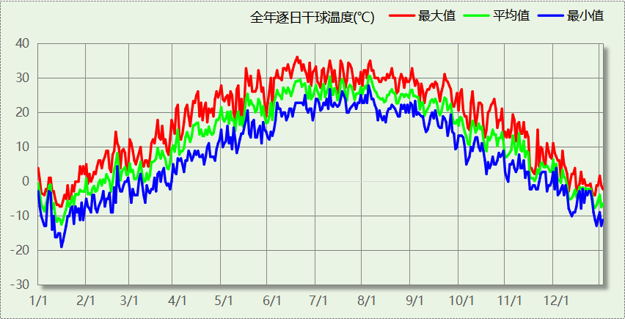

逐月辐照量表
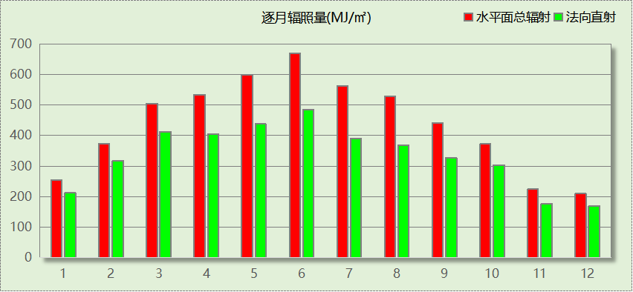

峰值工况
气象数据 | 时刻 | 干球温度(℃) | 湿球温度(℃) | 含湿量(g/kg) | 焓值(kj/kg)
最热 | 06月16日15时 | 36.1 | 23.3 | 13.1 | 69.9
最冷 | 01月15日07时 | -18.9 | -20.0 | 0.3 | -18.2

太阳能资源
太阳能作为一种重要的可再生能源，对能源开发利用、调整能源结构、保护生态环境、应对气候变化、促进社会可持续发展具有重要意义。《民用建筑太阳能热水系统应用技术标准》GB 50364-2018中对我国不同地区的太阳能资源情况进行等级划分。

等级名称 | 水平面上年太阳辐照量(MJ/m²·a)
Ⅰ资源极富区 | ≥6700
Ⅱ资源丰富区 | 5400~6700
Ⅲ资源较富区 | 4200~5400
Ⅳ资源一般区 | ≤4200
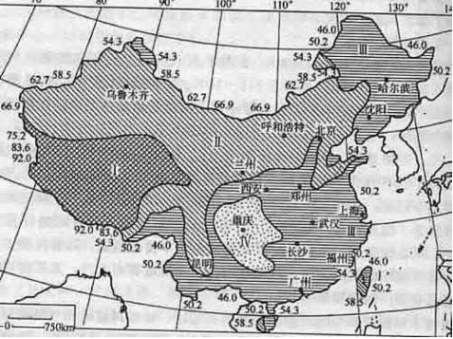
中国年太阳能分布图MJ/(m²•a)

建筑大样

西南轴侧图

东南轴侧图
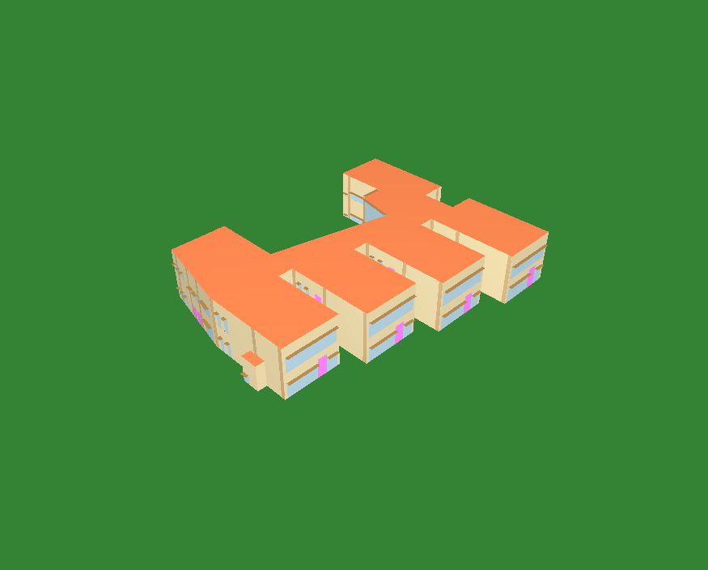
西北轴侧图
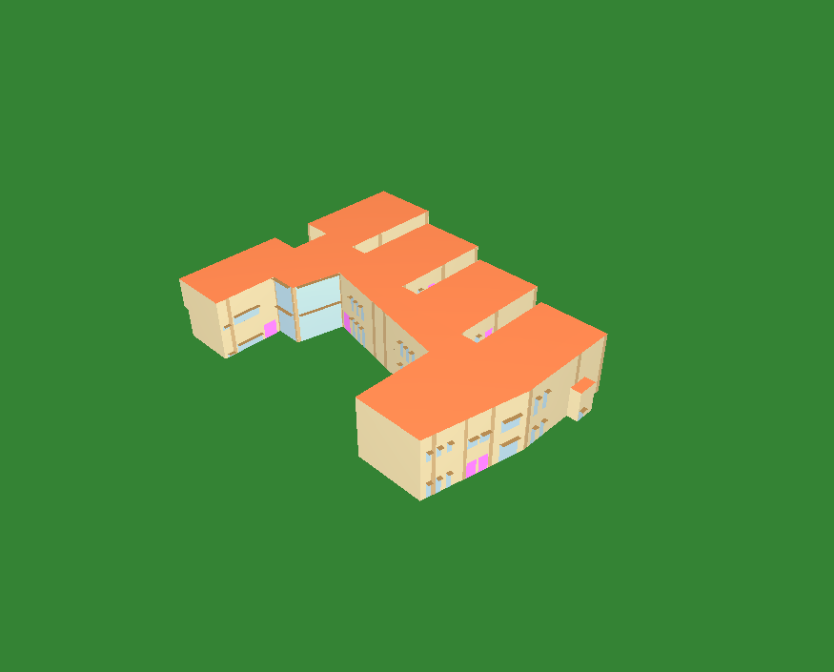
东北轴侧图

围护结构概况

 |  |  | 设计建筑
体形系数S |  |  | 0.40
屋顶传热系数K  和热惰性指标 D |  |  | 0.15  5.94
外墙传热系数K  和热惰性指标 D |  |  | 0.19  8.34
挑空(或架空)楼板传热系数K  和热惰性指标 D |  |  | 0.42  2.43
天窗传热系数K  和太阳得热系数 SHGC |  |  | －  －
外窗（包括透明幕墙） | 朝向 | 立面 | 窗墙比 | 传热  系数 | 太阳得热系数
外窗（包括透明幕墙） | 南向 | 南-默认立面 | 0.39 | 1.10 | 0.25
外窗（包括透明幕墙） | 北向 | 北-默认立面 | 0.13 | 1.10 | 0.25
外窗（包括透明幕墙） | 东向 | 东-默认立面 | 0.16 | 1.10 | 0.25
外窗（包括透明幕墙） | 西向 | 西-默认立面 | 0.15 | 1.10 | 0.25

房间类型

房间参数表
房间类型 | 空调  温度℃ | 供暖  温度℃ | 新风量 | 渗透风  换气次数 | 人员密度 | 照明功率  密度 | 电器设备  功率
卫生间 | 28 | 16 | 0(m³/h.人) | 0(次/h) | 0(人) | 5(W/㎡) | 5(W/㎡)
厨房 | 27 | 18 | 28(次/h) | 0(次/h) | 5(㎡/人) | 8(W/㎡) | 5(W/㎡)
普通办公室 | 26 | 20 | 30(m³/h.人) | 0(次/h) | 6(㎡/人) | 8(W/㎡) | 5(W/㎡)
普通教室 | 26 | 18 | 24(m³/h.人) | 0(次/h) | 1.39(㎡/人) | 8(W/㎡) | 5(W/㎡)
更衣室 | 26 | 20 | 6(次/h) | 0(次/h) | 4(㎡/人) | 5(W/㎡) | 5(W/㎡)
楼梯间 | － | － | 0(m³/h.人) | 0(次/h) | 0(人) | 5(W/㎡) | 5(W/㎡)
空房间 | － | － | 0(m³/h.人) | 0(次/h) | 0(人) | 0(W/㎡) | 0(W/㎡)
音乐教室 | 26 | 18 | 20(m³/h.人) | 0(次/h) | 4(㎡/人) | 8(W/㎡) | 5(W/㎡)
餐厅 | 26 | 18 | 25(m³/h.人) | 0(次/h) | 2(㎡/人) | 8(W/㎡) | 5(W/㎡)

暖通空调系统

系统类型

系统分区
系统编号 | 系统类型 | 制冷  SEER | 制热  HSPF | 面积(㎡) | 包含的房间
默认 | 双管制风机盘管 | － | － | 1429.83 | 所有房间

热回收参数
系统编号 | 热回收 | 供冷 |  | 供暖
系统编号 | 热回收 | 回收效率 | 启动温(焓)差 | 回收效率 | 启动温(焓)差
默认 | 无 | － | － | － | －

制冷系统

默认冷源

供应的系统
系统编号 | 默认

冷水机组
名称 | 类型 | 额定耗电量  (kW) | 额定制冷量  (kW) | 额定性能系数  (COP) | 台数
机组1 | 水冷-螺杆式冷水机组 | 100 | 500 | 5.00 | 1

水泵系统
类型 | 调节 | 流量  (m3/h) | 扬程  (m) | 设计工作效率(%) | 输入功率  (kW) | 冷却塔耗电比  (kWh/m3) | 台数
冷却水泵 | 单速 | 320 | 25 | 80 | 31.3 | 0.03 | 1
冷冻水泵 | 单速 | 320 | 30 | 80 | 37.6 | － | 1

运行工况
负载率  (%) | 机组制冷量  (kW) | 机组功率  (kW) | 性能系数  (COP) | 冷却水泵功率  (kW) | 冷冻水泵功率  (kW) | 冷却塔功率  (kW)
20 | 100 | 23.7 | 4.22 | 31.3 | 37.6 | 9.6
40 | 200 | 38.3 | 5.22 | 31.3 | 37.6 | 9.6
60 | 300 | 52.7 | 5.69 | 31.3 | 37.6 | 9.6
80 | 400 | 71.2 | 5.62 | 31.3 | 37.6 | 9.6
100 | 500 | 100 | 5.00 | 31.3 | 37.6 | 9.6

制冷能耗
负荷区间  (%) | 区间负荷  (kWh) | 运行时长(h) | 制冷机组  (kWh) | 平均性能系数(COP) | 冷却水泵  (kWh) | 冷冻水泵  (kWh) | 冷却塔  (kWh)
0~20 | 1293 | 55 | 323 | 4.00 | 1722 | 2068 | 550
20~40 | 19408 | 118 | 4718 | 4.11 | 3693 | 4437 | 1180
40~60 | 61563 | 249 | 14352 | 4.29 | 7794 | 9362 | 2490
60~80 | 54208 | 159 | 11633 | 4.66 | 4977 | 5978 | 1590
80~100 | 11332 | 26 | 2266 | 5.00 | 814 | 978 | 260
>100 | 4894 | 9 | 900 | － | 282 | 338 | 90
合计 | 152698 | 616 | 34193 |  | 19281 | 23162 | 6160

供暖系统

默认热源

供应的系统
系统编号 | 默认

热水锅炉系统

热水锅炉
燃料类型 | 容量  (MW) | 台数 | 累计热负荷  (kWh) | 锅炉  热效率 | 外网热  输送效率 | 热/电系数  (kWh/kWh) | 折合电耗  (kWh)
烟煤II | 1.00 | 1 | 0 | 0.78 | 0.92 | 2.93 | 0

热水循环泵
类型 | 流量(m3/h) | 扬程(m) | 设计工作效率(%) | 输入功率(kW) | 台数
单速 | 320 | 30 | 80 | 37.6 | 1

热水循环水泵能耗
负荷  率  (%) | 锅炉  负荷  (kW) | 供暖水  泵功率  (kW) | 热水输送  能效比  EHR | 区间  负荷  (kWh) | 区间  时长  (h) | 供暖水  泵电耗  (kWh)
20 | 200 | 37.6 | 0.1880 | 66498 | 500 | 18800
40 | 400 | 37.6 | 0.0940 | 39600 | 171 | 6430
60 | 600 | 37.6 | 0.0627 | 0 | 0 | 0
80 | 800 | 37.6 | 0.0470 | 0 | 0 | 0
100 | 1000 | 37.6 | 0.0376 | 0 | 0 | 0
综合 |  |  |  | 106097 | 671 | 25230

空调风机

独立新排风
系统编号 | 新风量  (m³/h) | 单位风量耗功率  W/(m³/h) | 风机功率(W) | 运行时长(h) | 新风电耗(kWh)
默认 | 27946 | 0.24 | 6707 | 1287 | 8632
合计 |  |  |  |  | 8632

系统编号 | 排风量  (m³/h) | 排风比 | 单位风量耗功率W/(m³/h) | 风机功率(W) | 运行时长(h) | 排风电耗  (kWh)
默认 | 22357 | 0.8 | 0.24 | 5366 | 1287 | 6905
合计 |  |  |  |  |  | 6905

风机盘管
系统编号 | 总功率(W) | 同时使用系数 | 运行时长(h) | 风机盘管电耗(kWh)
默认 | 400 | 1 | 1287 | 515
合计 |  |  |  | 515

照明
房间类型 | 单位面积电耗  (kWh/㎡) | 房间个数 | 房间合计面积  (㎡) | 合计电耗  (kWh)
卫生间 | 11.81 | 10 | 140 | 1655
厨房 | 18.90 | 6 | 75 | 1411
普通办公室 | 18.90 | 14 | 145 | 2744
普通教室 | 18.90 | 4 | 426 | 8058
更衣室 | 11.81 | 5 | 315 | 3722
楼梯间 | 11.81 | 1 | 32 | 374
空房间 | 0.00 | 11 | 163 | 0
音乐教室 | 18.90 | 1 | 127 | 2403
餐厅 | 18.90 | 1 | 298 | 5634
总计 |  |  |  | 26000

光伏发电
日照辐照量(kJ/㎡.天)：16340，年运行天数：365
光伏板面积  (㎡) | 光电转换  效率(%) | 光伏系统效率 | 光伏电池性能衰减修正系数 | 全年供电  (kWh)
108 | 82.9 | 0.75 | 0.85 | 21043
总计 |  |  |  | 21043

可再生能源利用

热泵空调

计算说明
本条计算当供暖空调设备使用空气源热泵（集中机组或分体空调）、地源热泵机组、多联机机组时，相应可再生能源在采暖供热量中的贡献。
具体计算方法参照《近零能耗建筑技术标准》A.1.8提供的供暖系统中可再生能源利用量计算公式如下：
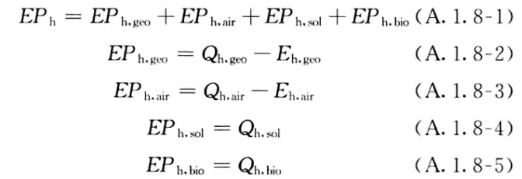
式中：EPh，geo——地源热泵供暖系统的年可再生能源利用量，kWh；
EPh，air——空气源热泵供暖系统的年可再生能源利用量，kWh；
EPh，sol——太阳能热水供暖系统的年可再生能源利用量，kWh；
EPh，bio——生物质供暖系统的年可再生能源利用量，kWh；
Qh，geo——地源热泵系统的年供暖供热量，kWh；
Qh，air——空气源热泵系统的年供暖供热量，kWh；
Qh，sol——太阳能系统的年供暖供热量，kWh；
Qh，bio——生物质供暖系统的年供暖供热量，kWh；
Eh，geo——地源热泵机组年供暖耗电量，kWh；
Eh，air——空气源热泵机组年供暖耗电量，kWh。

地源/空气源利用
无

生活热水

计算说明
本条计算当生活热水采用了太阳能设备、热泵设备时，相应可再生能源在生活热水中的贡献。
具体计算方法参照《近零能耗建筑技术标准》A.1.9,提供的生活热水系统中可再生能源利用量计算公式如下：
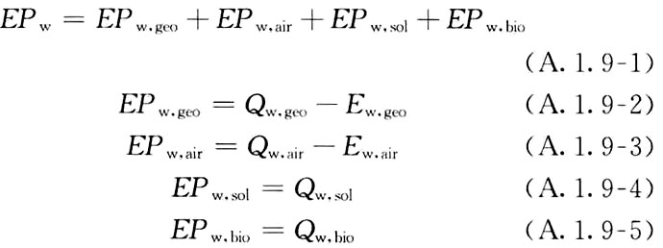
式中： EFw，geo——地源热泵生活热水系统的年可再生能源利用量，kWh；
EPw，air——空气源热泵生活热水系统的年可再生能源利用量，kWh；
EPw，gol——太阳能生活热水系统的年可再生能源利用量，kWh；
EPw，bio——生物质生活热水系统的年可再生能源利用量，kWh ；
Qw，geo——地源热泵系统的年生活热水供热量，kWh；
Qw，air——空气源热泵系统的年生活热水供热量，kWh；
Qw，sol——太阳能系统的年生活热水供热量，kWh；
Qw，bio——生物质生活热水系统的年生活热水供热量，kWh；
Ew，geo——地源热泵机组供生活热水年耗电量，kWh；
Ew，air——空气源热泵机组供生活热水年耗电量，kWh。

太阳能利用
太阳能供热量(kWh) | 年热水需求量(kWh) | 太阳能提供热量比例
0 | 0 | 0%

地源/空气源利用
热泵供热量  (kWh) | 热泵耗电量  (kWh) | 可再生  利用量(kWh) | 年热水需求量  (kWh) | 地源/空气源  提供热水占比
0 | 0 | 0 | 0 | 0%

可再生发电

计算说明
本条计算光伏、风力等可再生发电量在建筑运行电耗中的贡献。这里的运行电耗为真实的电能，不包括其他能源如市政热力、燃油燃气锅炉消耗的当量电。

计算结果
能耗分类 | 能耗子类 | 设计建筑  (kWh/㎡) | 备注
供冷电耗  (Ec) | 中央冷源 | 0.00
供冷电耗  (Ec) | 冷却水泵 | 0.00
供冷电耗  (Ec) | 冷冻水泵 | 0.00
供冷电耗  (Ec) | 冷却塔 | 0.00
供冷电耗  (Ec) | 多联机/单元式空调 | 0.00
供冷电耗  (Ec) | 供冷合计 | 0.00
供暖电耗  (Eh) | 中央热源 | 0.00
供暖电耗  (Eh) | 供暖水泵 | 0.00
供暖电耗  (Eh) | 热源侧水泵 | 0.00
供暖电耗  (Eh) | 多联机/单元式热泵 | 0.00
供暖电耗  (Eh) | 供暖合计 | 0.00
空调风机电耗  (Ef) | 新排风 | 7.43
空调风机电耗  (Ef) | 风机盘管 | 0.25
空调风机电耗  (Ef) | 多联机室内机 | -
空调风机电耗  (Ef) | 全空气系统 | 0.00
空调风机电耗  (Ef) | 风机合计 | 7.68
照明电耗 |  | 12.43
插座设备电耗 |  | -
其他电耗(Eo) | 电梯 | 0.00
其他电耗(Eo) | 独立排风机 | 0.00
其他电耗(Eo) | 生活热水 | 0.00 | 扣减了太阳能热水
其他电耗(Eo) | 其他设备 | 0.00
其他电耗(Eo) | 其他合计 | 0.00
建筑总能耗(E1)：电耗(kWh/㎡)(Etol) |  | 20.11 | E1=Ec+Eh+Ef+Eo
可再生能源(Er) | 光伏发电(Ep) | 33.49
可再生能源(Er) | 风力发电(Ew) | 0.00
可再生能源(Er) | 合计 | 33.49
可再生能源提供电量比例（Re） |  | 166.53% | Re= Er/ Etol

综合可再生利用率

计算说明
本条汇总建筑各类可再生能源在建筑综合能耗需求中的贡献率。
计算方法参照《近零能耗建筑技术标准》A.1.7，提供的建筑可再生能源利用率计算公式如下：
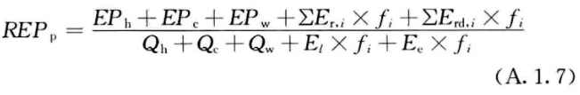
式中：REPp——可再生能源利用率，％；
EPh——供暖系统中可再生能源利用量，kWh；
EPc——供冷系统中可再生能源利用量，kWh；
EPw——生活热水系统中可再生能源利用量，kWh；
fi——i类型能源的能源换算系数，按本标准表A.1.11选取电耗与热量系数为2.6
Er，i——年本体产生的i类型可再生能源发电量，kWh；
Erd，i——年周边产生的i类型可再生能源发电量，kWh。
Qh——年供暖耗热量，kWh；
Qc——年供冷耗冷量，kWh；
Qw——年生活热水需求热量，kWh；
El——年照明系统能源消耗，kWh；
Ee——年电梯系统能源消耗，kWh。

计算结果
能耗分项 | 需求量（电）(kWh/㎡) | 需求量（热）(kWh/㎡)
耗冷量 | - | 73.01
耗热量 | - | 50.73
空调风机 | 7.68 | 19.96
照明能耗 | 12.43 | 32.32
插座设备 | - | -
电梯 | 0.00 | 0.00
独立排风机 | 0.00 | 0.00
生活热水需求 | - | 0.00
其他设备 | 0.00 | 0.00
合计 |  | 176.02
可再生分项 | 可再生发电 (kWh/㎡) | 可再生利用（热）(kWh/㎡)
集中地源\空气源供热 | 31.4 | 0.00
单体空调\多联机供热 | - | 0.00
太阳能热水 | - | 0.00
热泵热水 | - | 0.00
光伏发电 | 21.2 | 82.9
风力发电 | 0.00 | 0.00
合计 |  | 82.9
可再生能源利用率 | 42%

